Algoritmo y Estructura de Datos II

Alumno:Gonzalez Sanchez Gabriel
Legajo: 12007

Parte I

Ejercicio 1
Crear un modulo de nombre avltree.py Implementar las siguientes funciones:

rotateLeft(Tree,avlnode)
Descripción: Implementa la operación rotación a la izquierda
Entrada: Un Tree junto a un AVLnode sobre el cual se va a operar la rotación a la izquierda
Salida: retorna la nueva raíz

rotateRight(Tree,avlnode)
Descripción: Implementa la operación rotación a la derecha
Entrada: Un Tree junto a un AVLnode sobre el cual se va a operar la rotación a la derecha
Salida: retorna la nueva raíz

#Realiza una rotaciòn a derecha de un AVL
#O(1)
def rotateRight(Tree, avlnode):

avlnode.leftnode.parent = avlnode.parent
if avlnode.parent!=None:
if avlnode.parent.leftnode == avlnode:
avlnode.parent.lefnode = avlnode.leftnode
else:
avlnode.parent.rightnode = avlnode.leftnode
else:
Tree.root = avlnode.leftnode

avlnode.parent = avlnode.leftnode
if avlnode.leftnode.rightnode!=None:
avlnode.leftnode.rightnode.parent = avlnode
avlnode.leftnode = avlnode.leftnode.rightnode
avlnode.parent.rightnode = avlnode

#Realiza una rotaciòn a izquierda de un AVL
#O(1)
def rotateLeft(Tree, avlnode):
avlnode.rightnode.parent = avlnode.parent
if avlnode.parent!=None:
if avlnode.parent.rightnode == avlnode:
avlnode.parent.rightnode = avlnode.rightnode
else:
avlnode.parent.leftnode = avlnode.rightnode
else:
Tree.root = avlnode.rightnode

avlnode.parent = avlnode.rightnode
if avlnode.rightnode.leftnode!=None:
avlnode.rightnode.leftnode.parent = avlnode
avlnode.rightnode = avlnode.rightnode.leftnode
avlnode.parent.leftnode = avlnode

Ejercicio 2
Implementar una función recursiva que calcule el elemento balanceFactor de cada subárbol siguiendo la siguiente especificación:

calculateBalance(AVLTree)
Descripción: Calcula el factor de balanceo de un árbol binario de búsqueda.
Entrada: El árbol AVL sobre el cual se quiere operar.
Salida: El árbol AVL con el valor de balanceFactor para cada subarbol.

#Ejercicio Nro 2
#Calcula el balance factor de cada nodo en un arbol
#Recorre el arbol en amplitud
#Devuelve el arbol con los valores de balance calculados
def calculateBalance(AVLTree):
if AVLTree.root == None:
return None
else:
L = LinkedList()
insert(L, AVLTree.root, 0)
calculateBalanceR(L, L.head, 1)
printL(L)
return AVLTree

def calculateBalanceR(L, currentNode, position):
currentNode.value.bf = search_h(currentNode.value.leftnode) - search_h(
currentNode.value.rightnode)
if currentNode.value.leftnode != None:
insert(L, currentNode.value.leftnode, position)
position += 1
if currentNode.value.rightnode != None:
insert(L, currentNode.value.rightnode, position)
position += 1
if currentNode.nextNode != None:
calculateBalanceR(L, currentNode.nextNode, position)
currentNode.value = f'|Node: {currentNode.value.value} bf: {currentNode.value.bf}|'

Ejercicio 3
Implementar una funcion en el modulo avltree.py de acuerdo a las siguientes especifcaciones:

reBalance(AVLTree)
Descripción: balancea un árbol binario de búsqueda. Para esto se deberá primero calcular el balanceFactor del árbol y luego en función de esto aplicar la estrategia de rotación que corresponda.
Entrada: El árbol binario de tipo AVL sobre el cual se quiere operar.
Salida: Un árbol binario de búsqueda balanceado. Es decir luego de esta operación se cumple que la altura (h) de su subárbol derecho e izquierdo difieren a lo sumo en una unidad.

#Ejercicio Nro 3
#Recorre un arbol binario en post-orden
#Reordena hacia arriba en caso de encontrar un nodo desbalanceado
def reBalance(AVLTree):
if AVLTree.root == None:
return None
else:
reBalanceR(AVLTree,AVLTree.root)
return AVLTree

def reBalanceR(B,currentNode):
if currentNode.leftnode != None:
reBalanceR(B,currentNode.leftnode)
if currentNode.rightnode != None:
reBalanceR(B,currentNode.rightnode)
if currentNode.bf!= 1 and currentNode.bf!=0 and currentNode.bf!=-1:
sortIt(B,currentNode)
calculateBalance(B)

#Aplica las rotaciones necesesarias para balancear un subarbol
def sortIt(B,currentNode):
if currentNode.bf<0:
#Caso especial
if currentNode.rightnode.bf==1:
rotateRight(B,currentNode.rightnode)
rotateLeft(B,currentNode)
#Desbalanceo hacia la derecha
else:
rotateLeft(B,currentNode)
elif currentNode.bf>0:
#Caso especial
if currentNode.leftnode.bf==-1:
rotateLeft(B,currentNode.leftnode)
rotateRight(B,currentNode)
#Desbalanceo hacia izquierda
else:
rotateRight(B,currentNode)

Ejercicio 4
Implementar la operación insert() en el módulo avltree.py garantizando que el árbol binario resultante sea un árbol AVL.

#Ejercicio 4
#Inserta un nuevo nodo en un arbol AVL
#Busca la posicion donde insertar un nodo
#Asegura el balanceo en insercion
def insertBalanced(B, element, key):
Node = AVLNode()
Node.key = key
Node.value = element
Node.bf = 0
if B.root == None:
B.root = Node
else:
insertBalancedR(B,Node, B.root)

def insertBalancedR(B,newNode, currentNode):
if newNode.key > currentNode.key:
if currentNode.rightnode == None:
currentNode.rightnode = newNode
newNode.parent = currentNode
update_bf(B,newNode,'insert')
sortUp(B,newNode)
return newNode.key
else:
return insertBalancedR(B,newNode, currentNode.rightnode)
elif newNode.key < currentNode.key:
if currentNode.leftnode == None:
currentNode.leftnode = newNode
newNode.parent = currentNode
update_bf(B,newNode,'insert')
sortUp(B,newNode)
return newNode.key
else:
return insertBalancedR(B,newNode, currentNode.leftnode)
else:
return None

#Ordena cada nodo desde el actual hacia la raiz
def sortUp(Tree,currentNode):
if currentNode!=None:
if currentNode.bf!=0 and currentNode.bf!=1 and currentNode.bf!=-1:
sortIt(Tree,currentNode)
else:
sortUp(Tree,currentNode.parent)

#Ordena el balance factor desde el nodo actual hacia la raiz
#Suma balance factor en caso de insercion y resta en caso de delete
def update_bf(Tree,currentNode,key):
if currentNode!=None:
if currentNode.parent!= None and key=='insert':
if currentNode.parent.rightnode == currentNode:
currentNode.parent.bf = currentNode.parent.bf-1
elif currentNode.parent.leftnode == currentNode:
currentNode.parent.bf = currentNode.parent.bf+1
update_bf(Tree,currentNode.parent,'insert')

elif currentNode.parent!=None and key=='delete':
if currentNode.parent.leftnode == currentNode:
currentNode.parent.bf = currentNode.parent.bf+1
elif currentNode.parent.leftnode == currentNode:
currentNode.parent.bf = currentNode.parent.bf-1
update_bf(Tree,currentNode.parent,'delete')

Ejercicio 5
Implementar la operación delete() en el módulo avltree.py garantizando que el árbol binario resultante sea un árbol AVL.

#Ejercicio 5
#Elimina la primera instancia de un elemento
#Asegura el balanceo del arbol
def deleteBalanced(B, element):
if B.root == None:
return None
else:
return deleteBalancedR(B, B.root, element)

def deleteBalancedR(B, currentNode, element):
if currentNode.value == element:
return delete_nodeBalanced(B, currentNode)
else:
if currentNode.leftnode != None:
Left = deleteBalancedR(B, currentNode.leftnode, element)
if Left != None:
return Left
if currentNode.rightnode != None:
Right = deleteBalancedR(B, currentNode.rightnode, element)
if Right != None:
return Right

def delete_nodeBalanced(B, currentNode):
#Prime caso: nodo sin hijos
if currentNode.leftnode == None and currentNode.rightnode == None:
update_bf(B,currentNode,'delete')
parent = currentNode.parent
if currentNode.parent == None:
B.root = None
elif currentNode.parent.leftnode == currentNode:
currentNode.parent.leftnode = None
else:
currentNode.parent.rightnode = None
sortUp(B,parent)
#Segundo caso: El nodo tiene solamente un hijo
#Caso que el hijo este a la izquierda
elif currentNode.leftnode != None and currentNode.rightnode == None:
update_bf(B,currentNode,'delete')
parent = currentNode.parent
if currentNode.parent == None:
B.root = currentNode.leftnode
B.root.parent = None
elif currentNode.parent.leftnode == currentNode:
currentNode.leftnode.parent = currentNode.parent
currentNode.parent.leftnode = currentNode.leftnode
else:
currentNode.leftnode.parent = currentNode.parent
currentNode.parent.rightnode = currentNode.leftnode
sortUp(B,parent)
#Caso que el hijo este a la derecha
elif currentNode.leftnode == None and currentNode.rightnode != None:
update_bf(B,currentNode,'delete')
parent = currentNode.parent
if currentNode.parent == None:
B.root = currentNode.rightnode
B.root.parent = None
elif currentNode.parent.leftnode == currentNode:
currentNode.rightnode.parent = currentNode.parent
currentNode.parent.leftnode = currentNode.rightnode
else:
currentNode.rightnode.parent = currentNode.parent
currentNode.parent.rightnode = currentNode.rightnode
sortUp(B,parent)
#Caso que el nodo tenga dos hijos
else:
#Busca el mayor de los menores
findNode = currentNode.leftnode
while findNode.rightnode != None:
findNode = findNode.rightnode
currentNode.value = findNode.value
return delete_nodeBalanced(B, findNode)
return currentNode.key

Parte 2

Ejercicio 6
- Responder V o F y justificar su respuesta:
  - _F__ En un AVL el penúltimo nivel tiene que estar completo
  - _V__ Un AVL donde todos los nodos tengan factor de balance 0 es completo
  - _F__ En la inserción en un AVL, si al actualizarle el factor de balance al padre del nodo insertado éste no se desbalanceó, entonces no hay que seguir verificando hacia arriba porque no hay cambios en los factores de balance.
___ En todo AVL existe al menos un nodo con factor de balance 0.
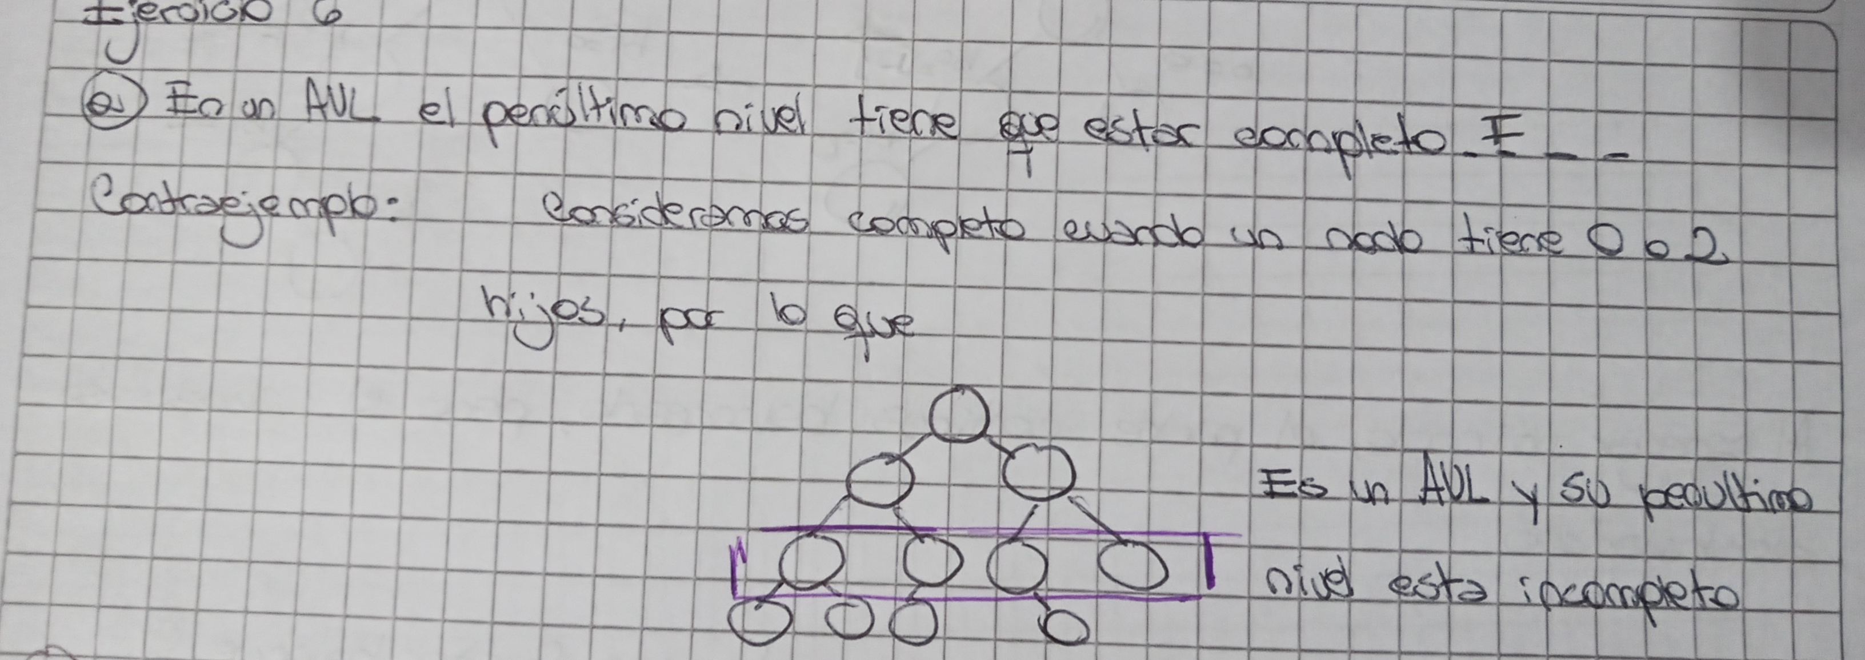

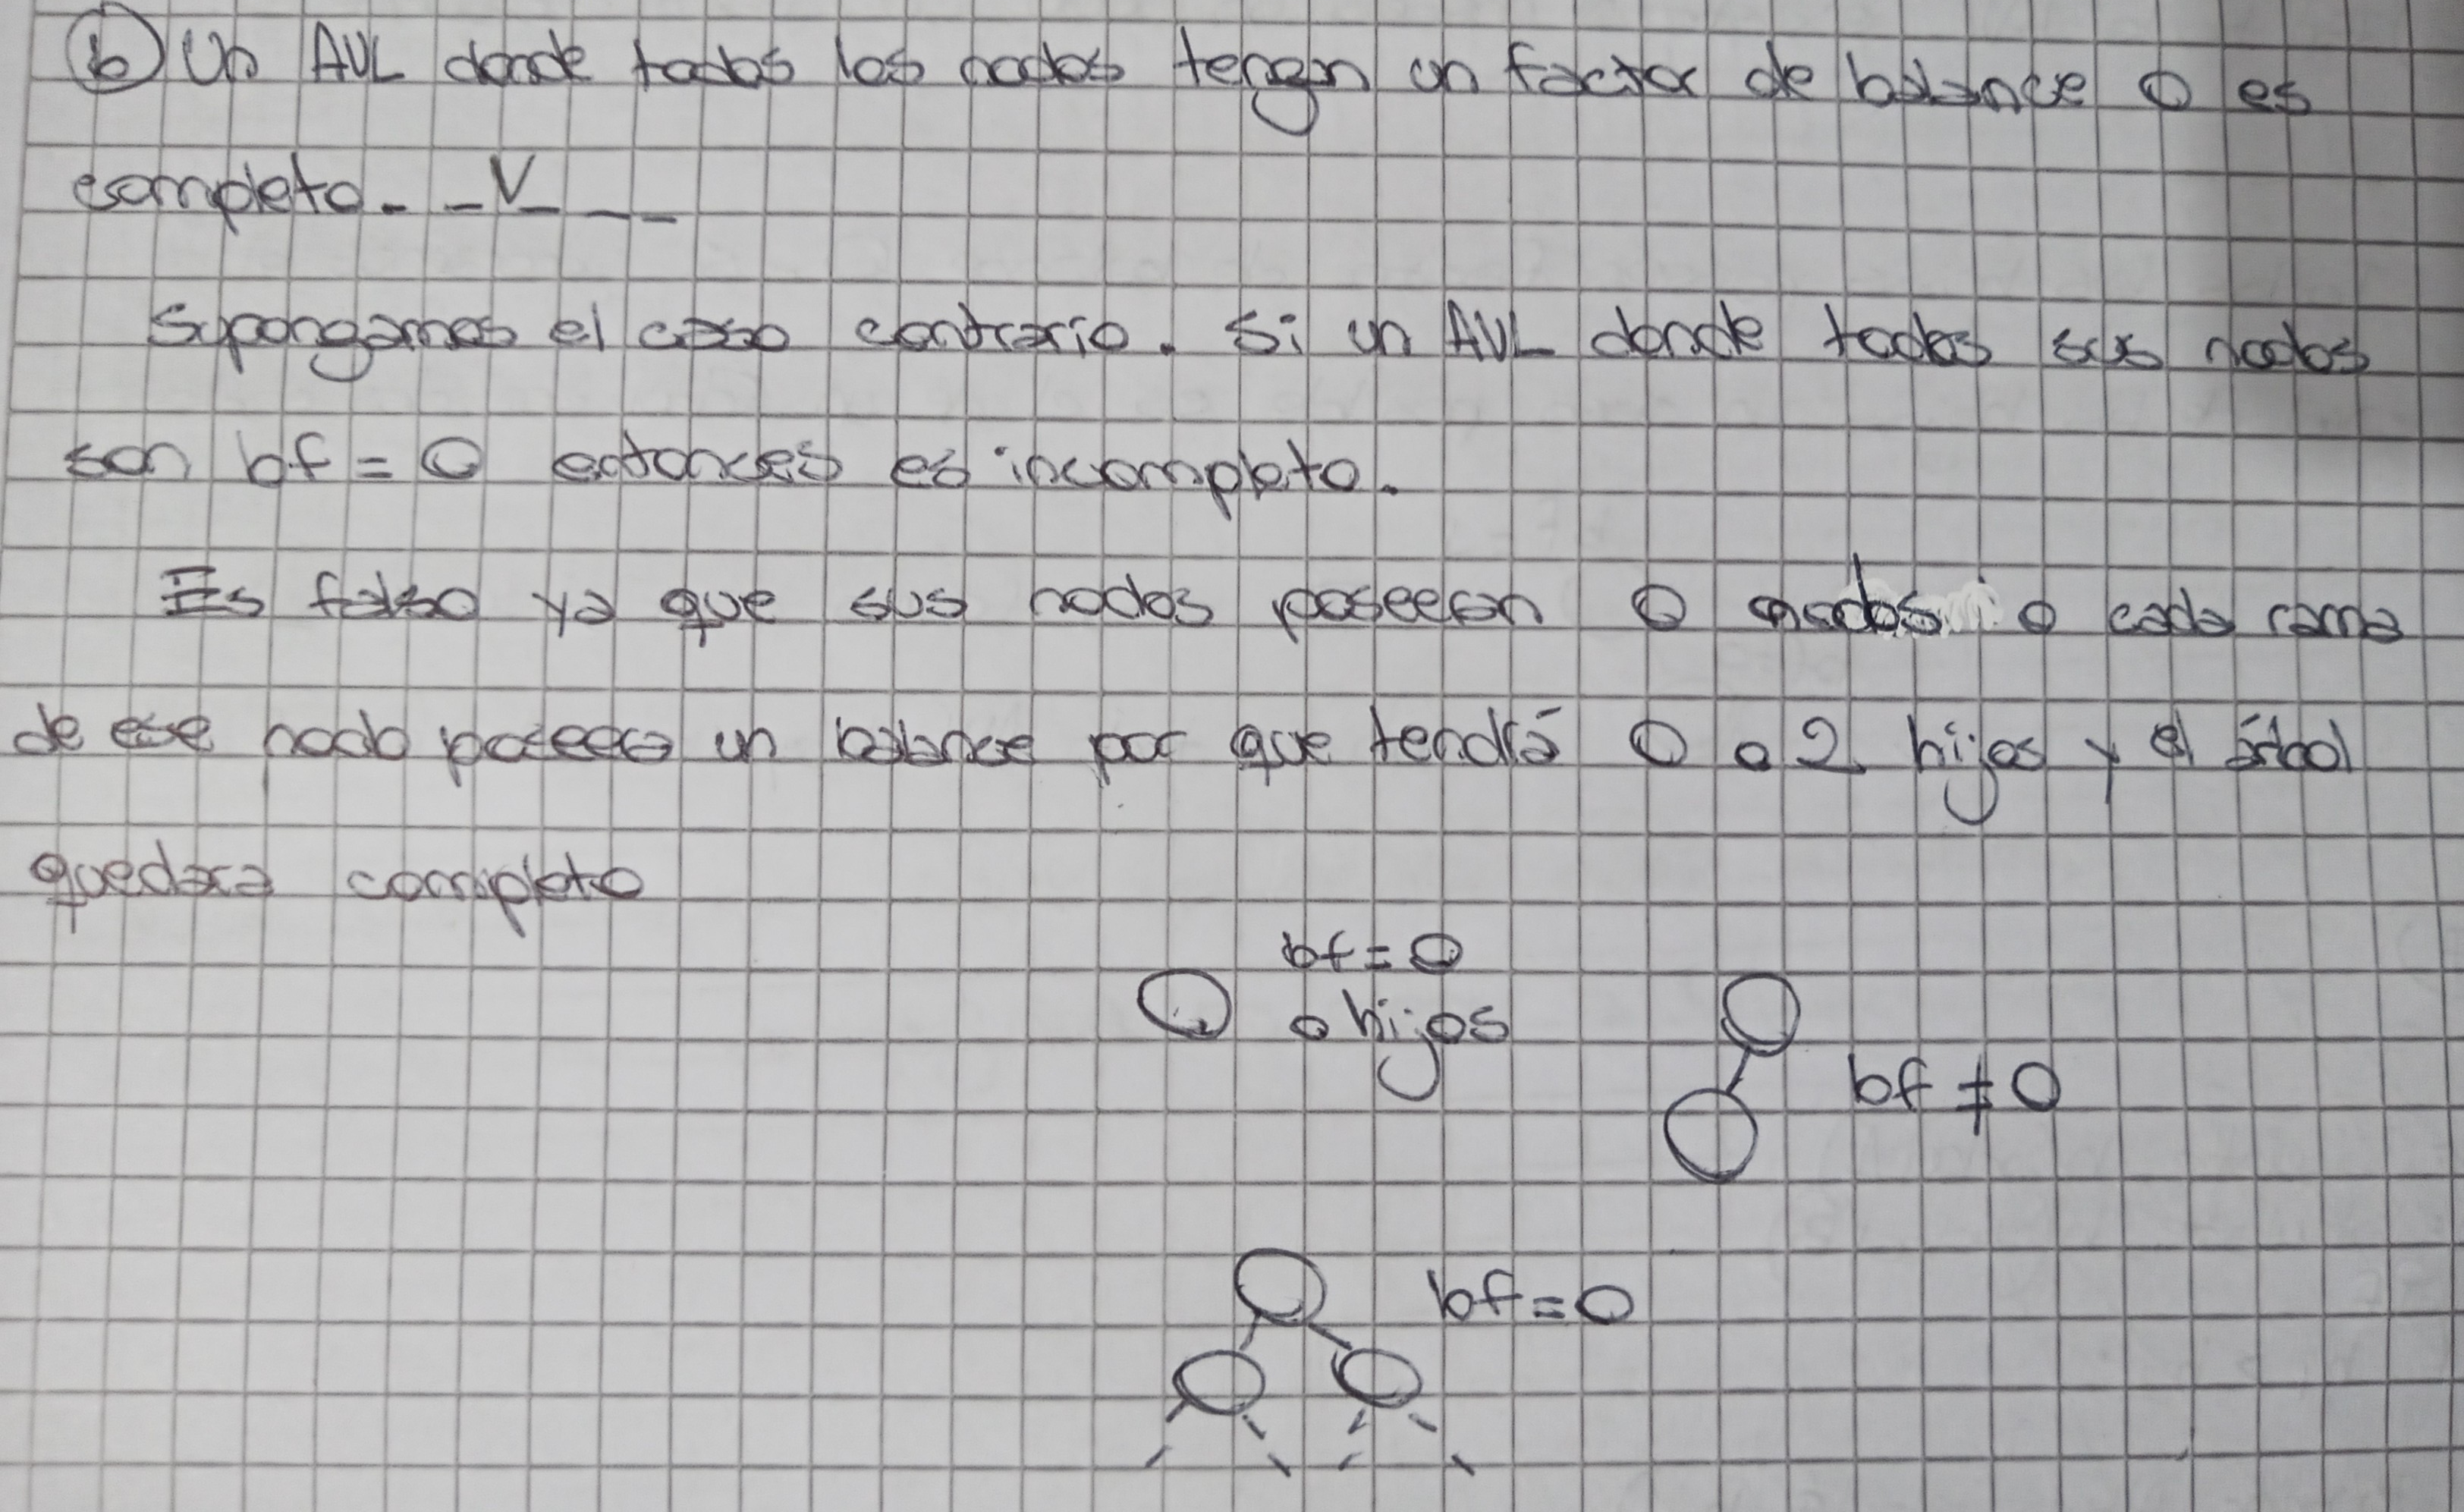
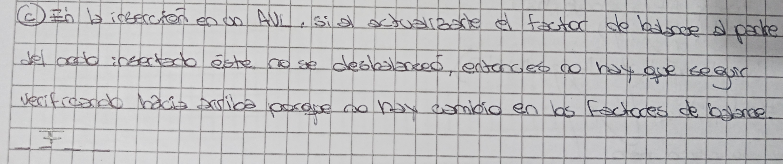
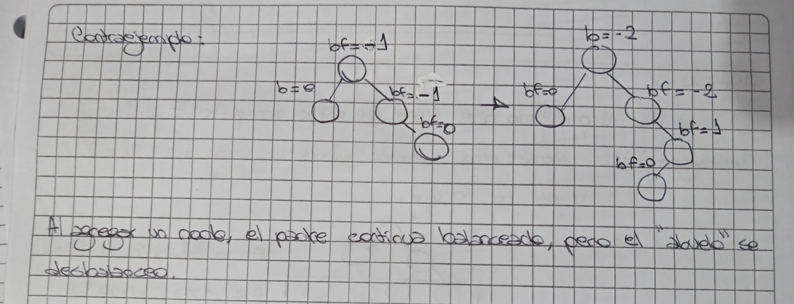

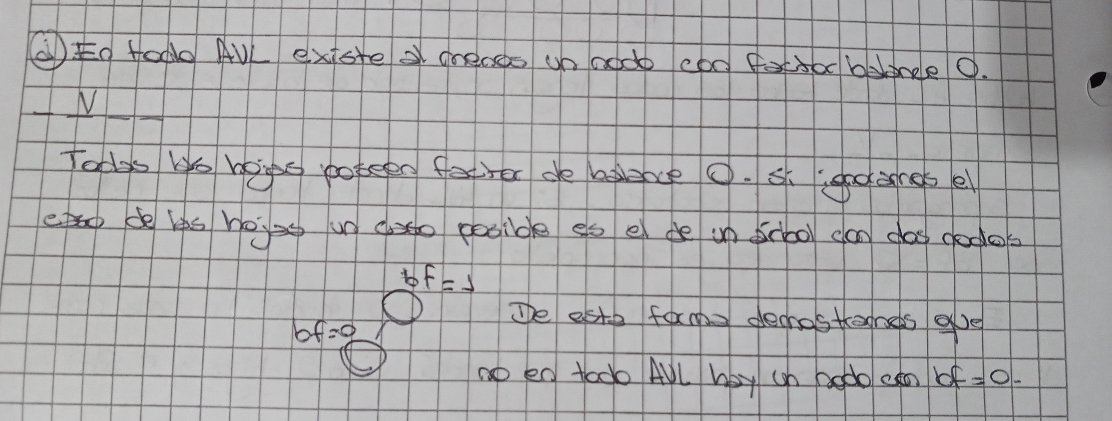

Ejercicio 7
Sean A y B dos AVL de m y n nodos respectivamente y sea x un key cualquiera de forma tal que para todo key a ∈ A y para todo key b ∈ B se cumple que a < x < b. Plantear un algoritmo O(log n + log m) que devuelva un AVL que contenga los key de A, el key x y los key de B.


